
ŻYCIE SZKOŁY
– NAJWAŻNIESZE I NAJCIEKAWSZE WYDARZENIA Z OSTATNICH LAT

SZKOLNY PUNKT KONSULTACYJNY IM. WACŁAWA MICUTY
PRZY STAŁYM PRZEDSTAWICIELSTWIE RP PRZY BIURZE ONZ W GENEWIE

SZKOLNY PUNKT KONSULTACYJNY IM. WACŁAWA MICUTY PRZY STAŁYM PRZEDSTAWICIELSTWIE RP PRZY BIURZE ONZ W GENEWIE
ŻYCIE SZKOŁY – NAJWAŻNIESZE I NAJCIEKAWSZE WYDARZENIA Z OSTATNICH LAT

ROK SZKOLNY 2007/2008
- 7 czerwca 2008r.
Coroczny marsz odbywający się w okolicach Genewy tzw. „Marche decouverte”, gdzie nauczyciele i uczniowie Szkolnego Punktu Konsultacyjnego przygotowali stoisko promujące Polskę. W trakcie trwania imprezy kadra starała się zachęcić uczestników Marszu do odwiedzenia Polski poprzez rozdawanie informatorów i gadżetów promujących poszczególne miasta.
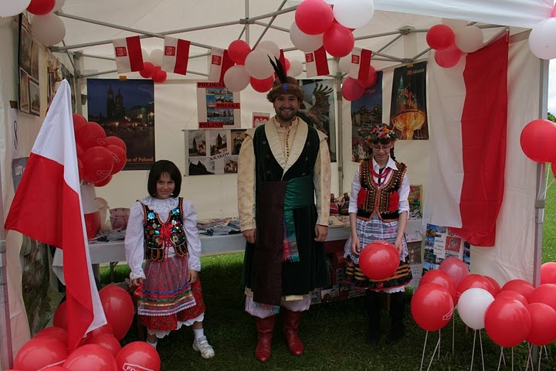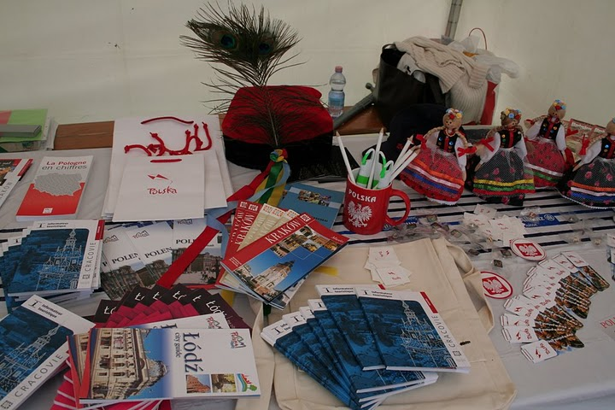

- 21 czerwca 2008r.
Uroczyste rozdanie świadectw i zakończenie roku szkolnego, które zostało uwieńczone dwoma przedstawieniami: "Pani Twardowska" i "Zemsta". Komedia A. Fredry wystawiona została przy współpracy rodziców, uczniów i nauczycieli, w reżyserii Pani Elżbiety Jasińskiej.
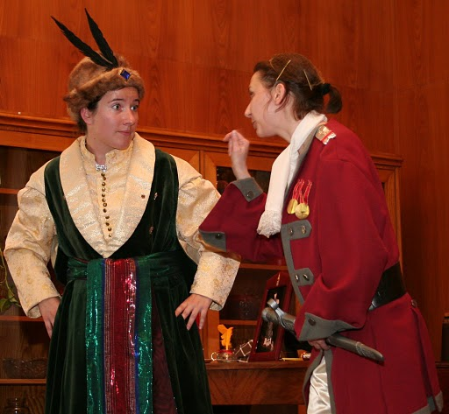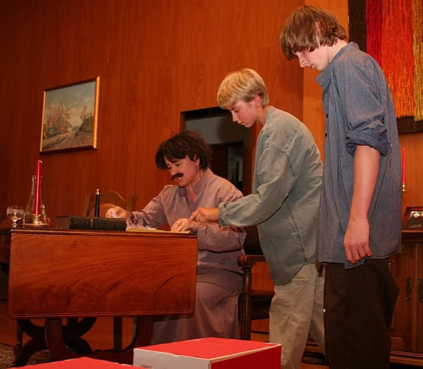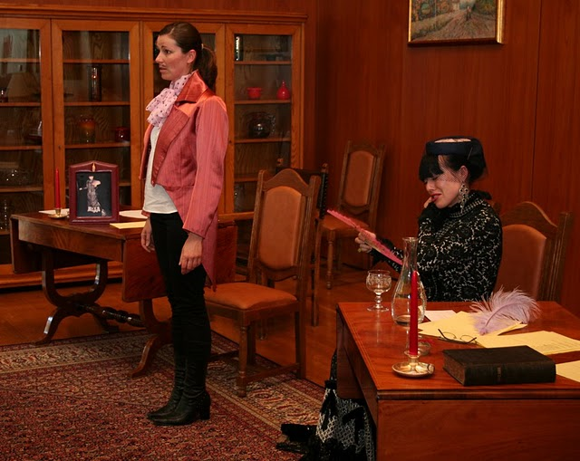
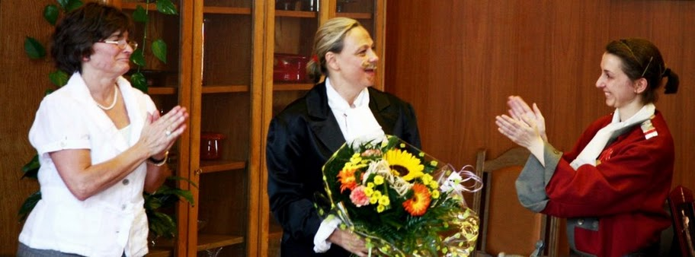

ROK SZKOLNY 2009/2010
- 4 listopada 2009r.
Dzień poświęcony projektowi edukacyjnemu "Katyń - ocalić od zapomnienia". W tym dniu posadziliśmy Dąb-Pamięci dla uhonorowania zamordowanego Antoniego Nojszewskiego. W uroczystości brali udział m.in.: Pan Minister Andrzej Sadoś, Pani Kierownik Małgorzata Molska-Kurtyka, pracownicy Stałego Przedstawicielstwa RP przy Biurze ONZ w Genewie, Rodzice uczniów, uczniowie SPK oraz pracownicy CERN.
Wszyscy obecni mogli obejrzeć wystawę poświęconą zbrodni katyńskiej i II wojnie światowej.
Serdecznie dziękujemy wszystkim, którzy zechcieli nabyć cegiełkę na zakup sadzonki i tabliczki.

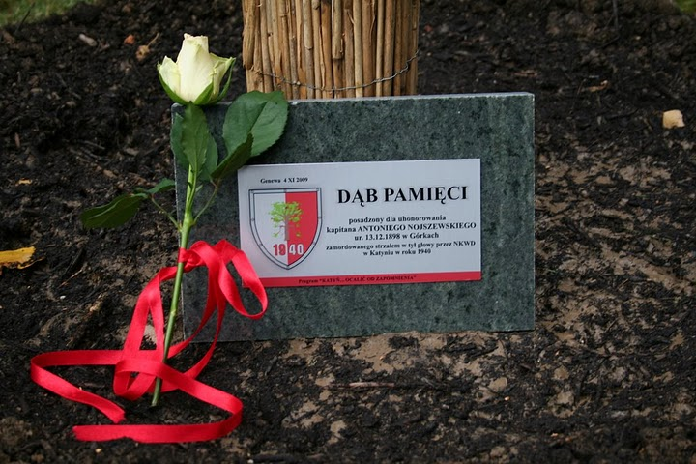
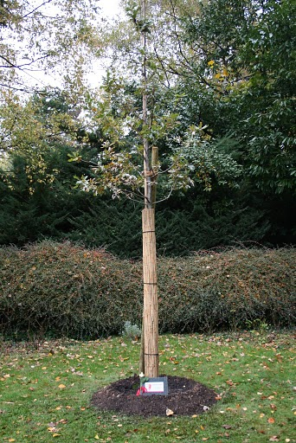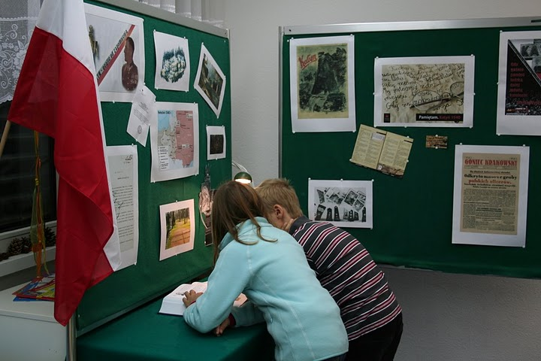

Sprawozdanie z uroczystości sadzenia Dębu Pamięci

Ku pamięci ofiar Katynia, Starobielska, Ostaszkowa
„Człowiek nie może pozwolić, żeby prawda została wydarta pod pozorem niczym nieograniczonej wolności ,nie można zagubić w sobie krzyku sumienia, jako głosu Prawdy, która go przerasta, ale która równocześnie czyni go człowiekiem i stanowi o jego człowieczeństwie”.
Jan Paweł II

Szkolny Punkt Konsultacyjny w Genewie włączył się w program edukacyjny„Katyń.... ocalić od zapomnienia”. Poprzez kultywowanie pamięci o Polakach – ofiarach Zbrodni Katyńskiej pragniemy uświadamiać uczestnikom projektu historyczne znaczenie przekazu pokoleniowego. Wszystkie działania, wynikające z realizacji projektu, kształtować będą poczucie przynależności do narodu i państwa z jednoczesną postawą buntu przeciw wszelkim przejawom totalitaryzmu. Docieranie do źródeł historycznych, dających świadectwo zbrodni, wydatnie przyczyni się do przygotowania młodzieży do różnych ról w dorosłym życiu - kształtując postawy patriotyczne, uczyć będzie zdolności postrzegania i kojarzenia, obudzi chęć poznawania świata w oparciu o właściwie dobrane przykłady.
Ta ogólnopolska akcja, pod honorowym patronatem Prezydenta Rzeczypospolitej Polskiej prof. Lecha Kaczyńskiego, polega także na posadzeniu 21 473 z okazji 70. Rocznicy Zbrodni Katyńskiej. Jeden dąb to jedno nazwisko z listy katyńskiej.
Za zgodą Pana Ambasadora Zdzisława Rapackiego drzewko pamięci zostało posadzone 4 listopada 2009 r. na terenie Stałego Przedstawicielstwa RP przy Biurze ONZ w Genewie. W porozumieniu z komitetem organizacyjnym akcji, Stowarzyszeniem Parafiada im. św. Józefa Kalasancjusza, dąb ten został poświęcony pamięci kapitana Antoniego Nojszewskiego zamordowanego w Katyniu.
W uroczystości uczestniczyli: Pan Minister Andrzej Sadoś, Ksiądz Rektor Polskiej Misji Katolickiej w Szwajcarii Sławomir Kawecki, Pani kierownik SPK Małgorzata Molska-Kurtyka, nauczyciele, uczniowie SPK i ich rodzice oraz pracownicy CERN-u i Stałego Przedstawicielstwa.
Częścią uroczystości było również otwarcie wystawy na temat Zbrodni Katyńskiej, autorska prezentacja multimedialna a także filmy dokumentalne i słuchowisko tematyczne.Uczniowie mogli również obejrzeć 4-tomową księgę katyńską.
Realizacja projektu miała także na celu integrację środowisk edukacyjnych, polonijnych i społeczności lokalnych. Dlatego dziękujemy za szeroki odzew wszystkim,którzy włączyli się w akcję, a zwłaszcza rodzicom uczniów, Stowarzyszeniu Polskiemu wGenewie oraz pracownikom CERN-u. Dziękujemy także Panu Ambasadorowi Zdzisławowi Rapackiemu za życzliwość i przyjęcie drzewka na terenie Stałego Przedstawicielstwa.

- 11 listopada 2009r.

W rocznicę odzyskania przez Polskę niepodległości ucznowie złożyli kwiaty przed popiersiem I.J.Paderewskiego w ONZ oraz recytowali wiersze. Starsza młodzież przybliżyła postać tego polskiego polityka, kompozytora i pianisty.
Dzięki uprzejmości Pana Ministra Andrzeja Sadosia i Pana Ministra Zdzisława Zapędowskiego uczniowie mogli zwiedzić budynek ONZ.

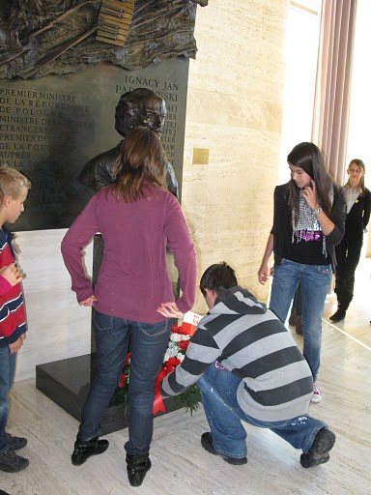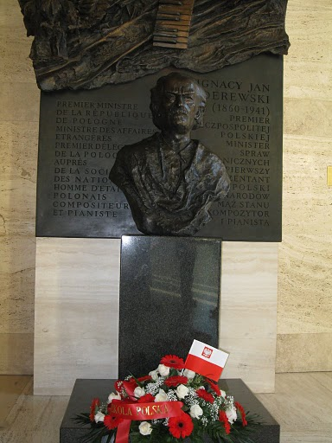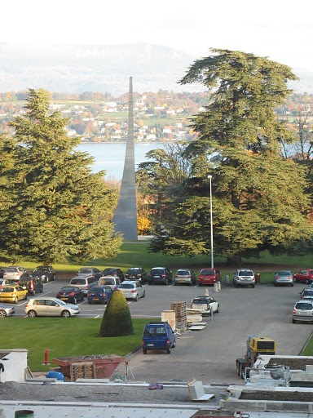

- 11 grudnia 2009r.

11 grudnia w salonach Stałego Przedstawicielstwa miało miejsce spotkanie świąteczne wszystkich uczniów i rodziców. W tym roku odbyło się ono pod znakiem rozpoczynającego się wkrótce Roku Chopina. Wysłuchaliśmy przepięknych walców, mazurków, polonezów i nokturnów naszego Kompozytora w wykonaniu dzieci i młodzieży przygotowanych przez panią Aldonę Budrewicz-Jacobson z Konserwatorium w Genewie oraz pana Xavier Pares z Institut Jaques-Dalcroze w Genewie. W wieczorze udział wzięli także, oprócz pianistów i ich nauczycieli: Pan Minister Andrzej Sadoś z rodziną oraz Dziekan klasy fortepianu Institutu Jaques-Dalcroze Pani Mira Daniel z rodziną.
W programie ponadto m.in:

- Recytacja wierszy Juliusza Słowackiego oraz rozwiązanie konkursów związanych z poetą
- Św. Mikołaj i podarunki świąteczne
- Poczęstunek przygotowany przez Rodziców i Komitet Rodzicielski.

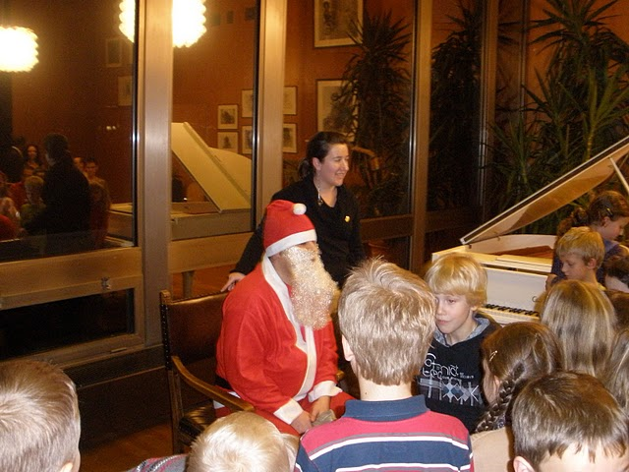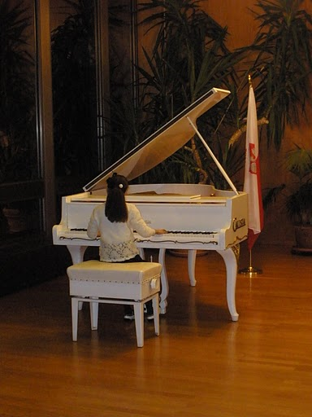

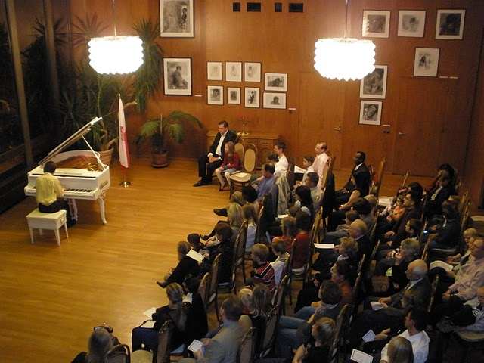

- 10 lutego 2010r.
Uczniowie naszego SPK, mogą oglądnąć od wewnątrz wóz transmisyjny. Oglądają, pytają i poznają na czym polega i jak wygląda praca reporterów.
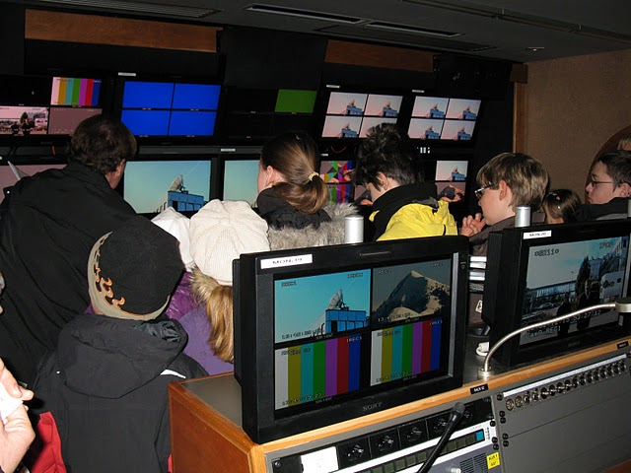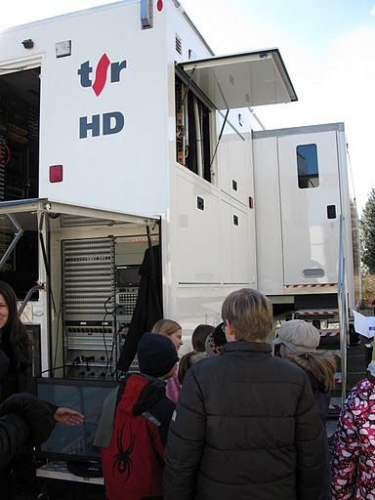

- 23 czerwca 2010r.

UROCZYSTOŚĆ NADANIA IMIENIA
WACŁAWA MICUTY
SZKOLNEMU PUNKTOWI KONSULTACYJNEMU
PRZY STAŁYM PRZEDSTAWICIELSTWIE RP
PRZY BIURZE ONZ W GENEWIE

Na mocy Rozporządzenia Ministra Edukacji Narodowej z dn. 19 marca 2010 r. Szkolnemu Punktowi Konsultacyjnemu przy Stałym Przedstawicielstwie RP przy Biurze ONZ w Genewie zostało nadane imię Wacława Micuty.
Dla upamiętnienia tego wydarzenia dnia 13 czerwca w kościele Sainte Thérèse w Genewie odbyła się Msza Święta, podczas której modliliśmy się w intencji Patrona szkoły - Wacława Micuty oraz w intencji wszystkich uczniów i nauczycieli. Ksiądz Rektor Sławomir Kawecki wygłosił wiele ciepłych słów pod adresem szkoły polskiej w Genewie, podkreślając jej niezastąpioną rolę w formowaniu świadomych Polaków i obywateli, akcentując zwłaszcza rolę wykształcenia w dzisiejszym świecie oraz potrzebę wzorców i autorytetów.
W związku z nadaniem imienia Szkolny Punkt Konsultacyjny przygotował także specjalną uroczystość, która odbyła się 16 czerwca w Stałym Przedstawicielstwie Rzeczypospolitej Polskiej w Genewie.
W uroczystości udział wzięli: syn patrona szkoły – Jacek Micuta z małżonką, przyjaciel Wacława Micuty - Edward Kossoy z małżonką, Ambasador Stałego Przedstawicielstwa RP przy Biurze ONZ w Genewie Zdzisław Rapacki z małżonką, Wicemarszałek Senatu Zbigniew Romaszewski z małżonką, Podsekretarz Stanu w MSZ Grażyna Bernatowicz, Ambasador RP przy ONZ w Nowym Jorku Witold Sobków, Ambasador RP przy UNESCO w Paryżu Krzysztof Kocel, Ambasador RP przy Radzie Europy w Strasburgu Piotr Świtalski, Ambasador RP przy FAO w Rzymie Wojciech Ostrowski, Ambasador RP przy OPCW w Hadze Janusz Stańczyk, Rektor Polskiej Misji Katolickiej w Szwajcarii Ksiądz Sławomir Kawecki, Dyrektor Departamentu Narodów Zjednoczonych MSZ Marcin Nawrot, Konsul RP w Bernie Jolanta Chojecka, Radca Minister Stałego Przedstawicielstwa RP przy Biurze ONZ w Genewie Andrzej Sadoś, Radca Stałego Przedstawicielstwa przy WTO w Genewie Wiesław Zapędowski, Przewodnicząca Stowarzyszenia Pro Polonia Wanda Brysz, Przewodnicząca Rady Parafialnej w Genewie Joanna Puławska, Kierownik Szkolnego Punktu Konsultacyjnego w Genewie Małgorzata Molska-Kurtyka, grono pedagogiczne SPK, uczniowie, rodzice oraz pracownicy CERN-u i Stałego Przedstawicielstwa.
Program uroczystości obejmował:
- w części oficjalnej – przemówienia gości, odsłonięcie tablicy z nazwą szkoły oraz tablicy upamiętniającej postać Wacława Micuty, ofiarowanie szkole portretu patrona namalowanego specjalnie na tę okazję przez panią Mirellę Bretonnière, ślubowanie uczniów, pasowanie pierwszoklasistów oraz rozdanie dyplomów Przyjaciela Szkoły;
- w części artystycznej - występy uczniów szkoły.
Następnie uczniowie otrzymali świadectwa szkolne.
Szkolny Punkt Konsultacyjny pragnie serdecznie podziękować wszystkim, którzy przyczynili się do uświetnienia tej uroczystości.
Dziękujemy Rodzicom, Komitetowi Rodzicielskiemu oraz Stałemu Przedstawicielstwu za pomoc i wsparcie.



